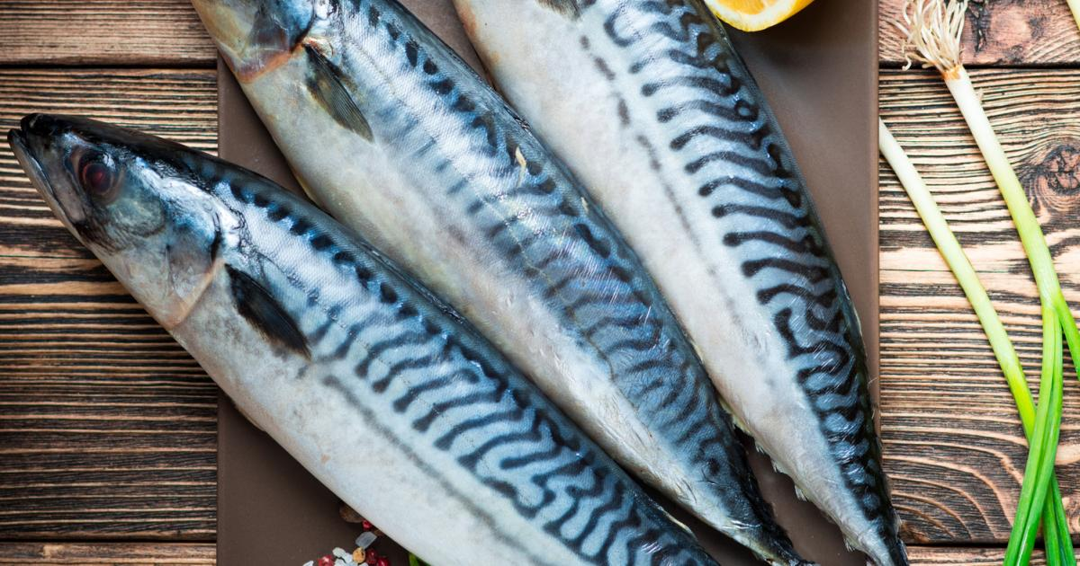
Un bel après-midi de pêche
Activité Navigation

Par un bel après-midi de printemps, (le 21/04/2021), votre grand-père vous propose une partie de pêche dans son coin secret : au pied d'une bouée en rade de Brest (voir itinéraire déjà tracé sur la carte). Vous préparez vos lignes, vos cannes et c'est parti ! Après être passé à la capitainerie faire le plein de carburant, vous quittez le port du château à 13h

Votre grand-père qui est adepte de la sieste vous laisse les commandes du bateau. Vous disposez d'une carte SHOM de la rade de Brest, d'un calendrier des horaires de marées ainsi que d'un compas et d'une règle Cras.
BON VENT!
Vérifiez bien le matériel, observez la carte et lancez-vous !

1/ Pouvez-vous donner le point GPS de votre destination ?

_____________________ / ____________________

2/ Quelle route/cap devez-vous suivre ? _______________________________________________

3/ Quelle est la distance en milles à parcourir ?

______________________milles nautiques (___________ km)

4/ Nommez les balises que vous rencontrez sur votre passage :

__________________________________________________________________________________

Après une douzaine de maquereaux, deux seiches et une belle dorade, (identifiez ces poissons et mollusque sur les photos) votre grand-père vous propose d'aller manger une crêpe au village de Lanvéoc.
Vous voilà de nouveau en route.

5/ Trouver la digue du village de Lanvéoc où vous projetez d'accoster et tracez votre route au crayon gris sur la carte.

6. / Pouvez-vous répondre aux questions 1, 2, 3 et 4 pour cette nouvelle destination ?

________________ / __________________
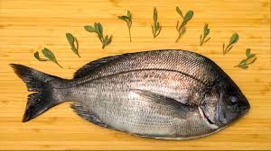
____________________________________
____________________________________
____________________________________
7/ Le bateau “pêche-promenade” de votre grand-père a un tirant d'eau de 0,50 m. Pensez-vous pouvoir aller jusqu'à la cale vers 16h30 sachant que votre grand-père vous dit que la cote au bout de la cale est de 2,30m ? Expliquez...

___________________________________________________________________________________
___________________________________________________________________________________
___________________________________________________________________________________

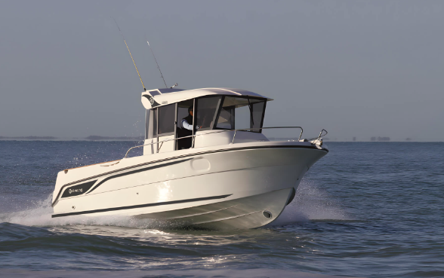
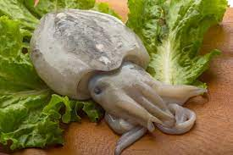
BON VENT !

BONUS : Si vous avez fini de répondre à l'ensemble des questions, peut-être vous est -il possible de préparer la navigation retour ou bien d'en préparer une autre à présenter à la classe.

